
Vydání: 2.0
Série regulátoru : C
17. července 1997
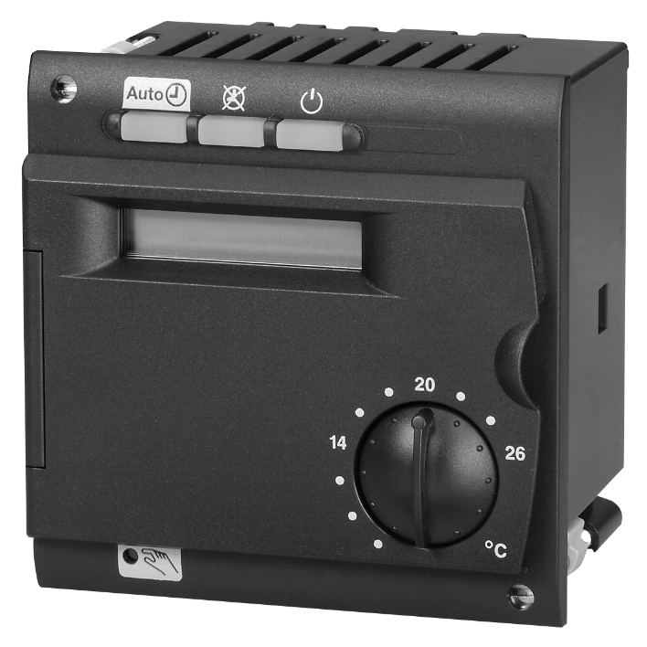

Základní technická dokumentace

RVA 46.531
Ekvitermní regulátor pro
topný okruh

Charakteristika

- Regulace teploty vstupní vody pro čerpadlový nebo směšovací topný okruh ve dvou variantách :
Potřeba tepla
- ekvitermní řízení
- ekvitermní řízení s vlivem teploty prostoru
- Rychlý útlum a rychlé zatopení
- Denní automatika omezení topení
- Automatika přepínání provozu léto / zima
- Dálkové ovládání pomocí digitálního nebo analogového pokojového přístroje
- Zpětné zohlednění dynamiky budovy
- Automatická adaptace ( přizpůsobení ) topných křivek v závislosti na konstrukci budovy a potřebě tepla
- Nastavitelné převýšení vstupní teploty vody pro směšovací topný okruh

- Nastavení minimálního a maximálního omezení teploty vstupní vody do top. okruhu
Ochrana zařízení
- Protimrazová ochrana budovy a zařízení
- Ochrana čerpadla pomocí pravidelného “protočení”

- Nastavení teploty pomocí otočného knoflíku
Obsluha
- Týdenní nebo denní topné programy
- Tlačítko automatického provozu pro celoroční hospodárný provoz
- Test relé a čidel pro jednoduché uvedení do provozu a funkční test
- Jednoduchá volba druhu provozu pomocí tlačítek
- Přepínání druhů provozů pomocí “telefonního dálkového spínače”

Přehled parametrů - úroveň pro konečného uživatele

Řádek | Funkce | Rozsah | Jednotka | Krok | Základní hodnota
1 | Čas | 0...23:59 | hod / min | 1 min | 00:00
2 | Den v týdnu | 1...7 | den | 1 den | 1
5 | Topný program - předvolba  1-7 Týdenní blok  1...7 Jednotlivé dny | 1-7 / 1...7 | den | 1 den | -
6 | Čas zapnutí 1. topná perioda | - -:- -...24:00 | hod / min. | 10 min. | 06:00
7 | Čas vypnutí 1. topná perioda | - -:- -...24:00 | hod / min. | 10 min. | 22:00
8 | Čas zapnutí 2. topná perioda | - -:- -...24:00 | hod / min. | 10 min. | - -:- -
9 | Čas vypnutí 2. topná perioda | - -:- -...24:00 | hod / min. | 10 min. | - -:- -
10 | Čas zapnutí 3. topná perioda | - -:- -...24:00 | hod / min. | 10 min. | - -:- -
11 | Čas vypnutí 3. topná perioda | - -:- -...24:00 | hod / min. | 10 min. | - -:- -
12 | Druh provozu přípravy teplé užitkové vody ¹⁾  0 Vypnuto  1 Zapnuto | 0 / 1 | - | 1 | 1
13 | Jmenovitá žádaná teplota TUV (TBWw) ¹⁾  TBWR Řádek 80  TBWmax Řádek 31 (OEM) | TBWR...TBWmax | °C | 1 | 55
14 | Útlumová žádaná teplota prostoru (TRRw)  TRF Řádek 15  TRN Nastavovací knoflík | TRF...TRN | °C | 0,5 | 16
15 | Protimrazová žádaná teplota prostoru (TRFw)  TRR Řádek 14 | 4...TRR | °C | 0,5 | 10
16 | Teplota přepnutí provozu léto/zima (THG) | 8...30 | °C | 0,5 | 17
17 | Strmost topné křivky  -:- - Neúčinná  2,5...40 Účinná | -:- - / 2,5...40 | - | 0,5 | 15
18 | Skutečná teplota v prostoru (TRx) | 0...50 | °C | 0,5 | -
19 | Skutečná venkovní teplota (TAx) | -50...+50 | °C | 0,5 | -
23 | Standartní časový program pro řádky 6...11  0 platí individuální nastavení časového programu 1 aktivuje se nastavení standartního časového programu | - | - | - | -
50 | Zobrazení kódu chyb | 0...255 | - | 1 | -

1) Řádek je aktivní, pouze v případě, že je regulátorem řízena BMU jednotka.

Obsluha

Návod k obsluze je zastrčen v zadní straně krytu regulátoru.
Úvod

Ovládací prvky

 | Obslužné prvky | Funkce
 | Otočný knoflík prostorové teploty | Nastavení žádané teploty prostoru
 | Tlačítka pro nastavení | Parametrizace
 | Tlačítka pro volbu řádků | Parametrizace
 | Displej | Zobrazení skuteč. hodnot a nastavení
 | Provozní tlač. pro topný okruh | Volba druhu provozu :  automatický provoz  trvalý provoz  vypnuto
 | Světelná kontrolka k | Zobrazení mimořádného druhu provozu
 | Ruční provoz | Manuální obsluha regulačních prvků topného okruhu

Displej
a) Symboly – zobrazení provozních stavů pomocí černé čárky pod symbolem.
b) Displej - hodnoty při provozu regulátoru nebo při nastavování.
c) Programovací řádek při nastavování.

